**Gesundheitswissenschaftliche Themen in der Region zukünftig gemeinsam voranbringen – TH Wildau und Thiem-Research GmbH unterzeichnen Kooperationsvereinbarung**

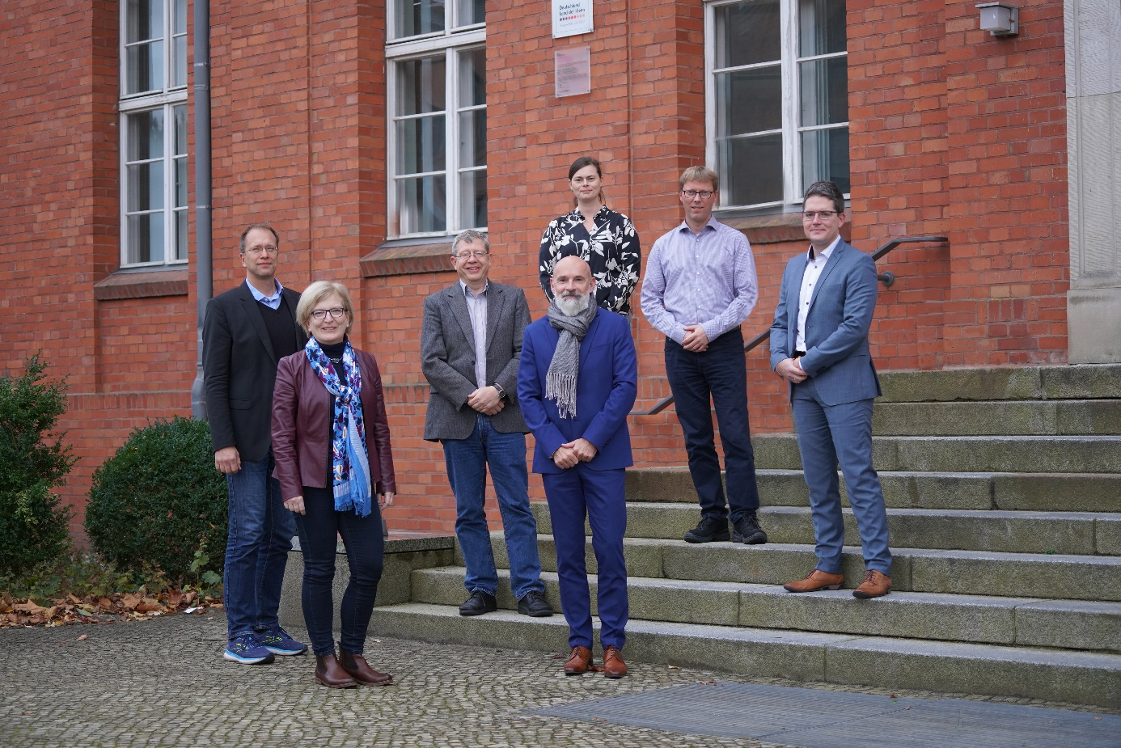

**Bildunterschrift:** Am 8. November 2021 unterzeichneten Vertreter/-innen der TH Wildau und der Thiem-Research GmbH des Carl-Thiem Klinikums Cottbus, eine Kooperationsvereinbarung, um zukünftig gemeinsam die gesundheitswissenschaftlichen Themen in der Region voranzubringen.

**Bild:** Mareike Rammelt / TH Wildau

**Subheadline:** Neue Kooperation

**Teaser:**

**Am 8. November 2021 unterzeichneten die TH Wildau, vertreten durch die Präsidentin Prof. Ulrike Tippe, den Vizepräsidenten für Studium und Lehre Prof. Jörg Reiff-Stephan sowie den Vizepräsidenten für Forschung und Transfer Prof. Klaus-Martin Melzer, und Dr. med. Götz Brodermann, Geschäftsführer der Thiem-Research GmbH des Carl-Thiem Klinikums Cottbus, eine Kooperationsvereinbarung, um zukünftig gemeinsam die gesundheitswissenschaftlichen Themen in der Region voranzubringen.**

**Text:**

Die Gesundheitswissenschaften sind ein zunehmend interdisziplinär vernetztes Wissensgebiet, dessen Fragestellungen an den Schnittstellen zu den Natur-, Ingenieurs- und Pflegewissenschaften, der Medizin und der Informatik liegen. Die zu betrachtenden relevanten Akteurinnen und Akteure in der Region Berlin-Brandenburg sind breit verteilt und es gilt, diese stärker miteinander zu vernetzen, Ressourcen zu optimieren und Synergien entstehen zu lassen. Dazu zählt beispielsweise die Gewährleistung einer medizinischen und pflegerischen Versorgung für eine zunehmend alternde Gesellschaft in der ländlichen und vom Strukturwandel betroffenen Lausitz.

Mit diesem Ziel im Blick unterzeichneten am 8. November 2021 die Technische Hochschule Wildau (TH Wildau), vertreten durch die Präsidentin Prof. Ulrike Tippe, den Vizepräsidenten für Studium und Lehre Prof. Jörg Reiff-Stephan sowie den Vizepräsidenten für Forschung und Transfer Prof. Klaus-Martin Melzer, und Dr. med. Götz Brodermann, Geschäftsführer der Thiem-Research GmbH des Carl-Thiem Klinikums Cottbus, eine Kooperationsvereinbarung. Durch die Zusammenarbeit wollen beide Institutionen einen spezifischen Beitrag zur nachhaltigen und technologischen Entwicklung der Region in Bezug auf gesundheitswissenschaftliche Themen leisten. Der Leitgedanke der von der TH Wildau und der Thiem-Research GmbH gemeinsam unterzeichneten Vereinbarung besteht in der jeweiligen Nutzung von Synergieeffekten sowie dem gegenseitigen Wissens- und Erfahrungsaustausch.

Zukunftsorientiert soll dabei eine enge Zusammenarbeit entstehen, bei der sich die TH Wildau und die Forschungseinrichtung des Klinikums gegenseitig ergänzen und die Forschung und Entwicklung in diesem Bereich voranbringen. Gewonnene Erkenntnisse sollen gemeinsam an Nachwuchsforscherinnen und –forscher, darunter Studierende und Promovierende, weitergeben werden. Sie bekommen so die Möglichkeit, die an der TH Wildau gelehrte Theorie in der Praxis zu erproben. Die Thiem-Research GmbH beabsichtigt dabei u.a. die Einbindung der Nachwuchswissenschaftlerinnen und -wissenschaftler in die angewandte Forschung und die Nutzung der klinischen Infrastruktur. Mögliche Resultate können dabei neue Innovationen hervorbringen inklusive entsprechender Qualifikationsarbeiten und optionaler wissenschaftlicher Veröffentlichungen der Ergebnisse.

„Wir freuen uns, dass wir in Zusammenarbeit mit der Thiem-Research GmbH die anwendungsnahe Forschung und damit die Verzahnung von Theorie und Praxis im Bereich der Gesundheitswissenschaften weiter voranbringen. Von dem gegenseitigen Austausch können sowohl die Forschenden und Studierenden an unserer Hochschule als auch das Klinikpersonal und natürlich auch die Patientinnen und Patienten vor Ort profitieren“, so Prof. Klaus-Martin Melzer, Vizepräsident für Forschung und Transfer an der TH Wildau.

„Mit der Kooperationsvereinbarung machen wir uns gemeinsam auf den Weg, anwendungsnahe Forschungsergebnisse in den Klinikalltag zu transferieren. Erste Anknüpfungspunkte sehen wir im Bereich der Optimierung von Krankenhauslogistikprozessen. Hier können wir uns auch die Betreuung studentischer Abschlussarbeiten sehr gut vorstellen“, sagt Dr. med. Götz Brodermann, Geschäftsführer der Thiem-Research GmbH.

**Weiterführende Informationen**

Zur Website der Thiem-Research GmbH: <https://www.ctk.de/research/startseite.html>

Zur Website der TH Wildau: <https://www.th-wildau.de/>

**Über die Thiem-Research GmbH**

Die Thiem-Research GmbH ist eine gemeinnützige Forschungsgesellschaft, die als 100-prozentige Tochter des Carl-Thiem-Klinikums Cottbus (CTK) alle Forschungsaktivitäten auf dem Gesundheitscampus des CTK bündelt. Mit der Thiem-Research GmbH will das CTK eine national und international anerkannte Forschungseinrichtung etablieren, die neue wissenschaftliche Erkenntnisse entwickeln, erproben und deren Umsetzung in die Regelversorgung begleiten wird.

Durch das interdisziplinäre Zusammenspiel zwischen klinischer und technologischer Forschung, wissenschaftlicher Expertise und Know-How aus der Schwerpunktversorgung schafft die Thiem-Research GmbH die Voraussetzungen für eine funktionierende translationale Medizin. So soll eine effiziente und hochqualitative Umsetzung präklinischer und anwendungsorientierter Forschung in die klinische Entwicklung ermöglicht werden. Dazu zählt auch die Weiterentwicklung des Carl-Thiem-Klinikums zum digitalen Leitkrankenhaus als Zentrum einer „Modellregion Gesundheit Lausitz“.

**Über die TH Wildau**

Die TH Wildau gehört seit Jahren zu den forschungs- und transferstärksten Fachhochschulen in Deutschland und bearbeitet aktuelle Themen der grundlagennahen und angewandten Forschung. Sie ist dabei ein gefragter Partner und wichtiger Faktor für die wirtschaftliche und gesellschaftliche Entwicklung in der Region Berlin-Brandenburg. Die Biowissenschaften sind derzeit an der TH Wildau vorrangig im Institute of Life Sciences and Biomedical Technologies verankert. Interdisziplinäre Forschungsaktivitäten mit Bezug zu (bio-)medizinischen Themen sind jedoch auch in den anderen Forschungsfeldern zu finden.

**Fachliche Ansprechpersonen an der TH Wildau:**

**Dr. Carsten Hille  
Transferscout Life Sciences / Innovation Hub 13**

**Zentrum für Forschung und Transfer**

**TH Wildau   
Hochschulring 1, 15745 Wildau**

**Tel.: +49 (0)3375 508 793  
E-Mail:** carsten.hille@th-wildau.de

**sowie**

**Dipl.-Wirtsch.infor. (FH) Roger Faulhaber  
Wissenschaftlicher Mitarbeiter  
Zentrum für Qualitätsentwicklung  
Hochschulring 1, Haus 13, 15745 Wildau  
Tel: +49 (0) 3375 508 926  
E-Mail:** roger.faulhaber@th-wildau.de

**Ansprechpersonen Thiem-Research GmbH:**

**Dr. Franziska König und Dr. Steffen Ortmann**  
Thiem-Research GmbH  
Thiemstr. 111

03048 Cottbus  
Tel.: +49 (0)355 46 38 64  
E-Mail: Research@ctk.de

**Ansprechpersonen Externe Kommunikation der TH Wildau:**

Mike Lange / Mareike Rammelt

TH Wildau

Hochschulring 1, 15745 Wildau

Tel. +49 (0)3375 508 211 / -669

E-Mail: presse@th-wildau.de